HOJA DE VIDA DE EQUIPOS Y HERRAMIENTAS
Herramienta  Kit de jardinería | Numero de Inventario  - | Fotografía  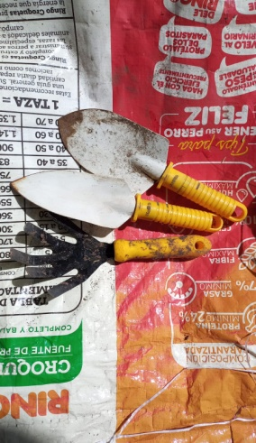
Marca  Pretul | Serie  -
Modelo  - | Color  Blanco - Amarillo
Fecha de compra  - | Vida Útil  -

Torsión | Corte | Golpe | Apoyo | Medición

Imagen ilustrativa | Descripción de la herramienta | Kit de jardinería
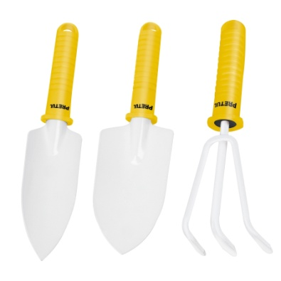 | Característica de la herramienta | Kit de 3 herramientas para jardinería básica de marca Pretul
Foto real de la Herramienta | Fecha de foto
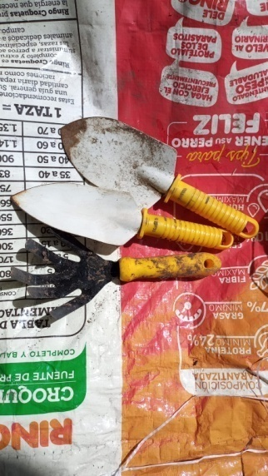 | Objetivo de la foto | Nos permite identificar la herramienta con la que se cuenta en la empresa. A fin de poder determinar la calidad y su estado.
 | Cantidad de Herramientas | 1 kit
 | Tiempo de uso | Indefinido
 | Estado | B | R | M

Elaboró | Revisó | Aprobó | Fecha de vigencia
Líder de Seguridad y Salud en el Trabajo | Dirección de Aseguramiento de la Calidad  Líder SIG | Consejo de Rectoría | Agosto del 2022

CONTROL DE CAMBIOS
FECHA | VERSIÓN | ÍTEM | MODIFICACIÓN
Septiembre 2021 | 2 | Todo el documento | Se revisó y actualizo acorde con el programa para el manejo de herramientas manuales
Agosto 2022 | 3 | Todo el documento | Se revisó y ajusto el formato en el cabezada y control de cambios según los lineamientos del SIG

